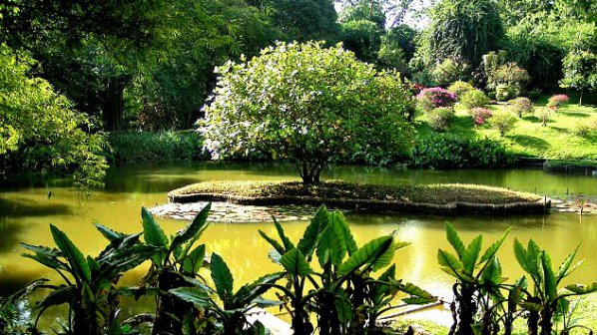
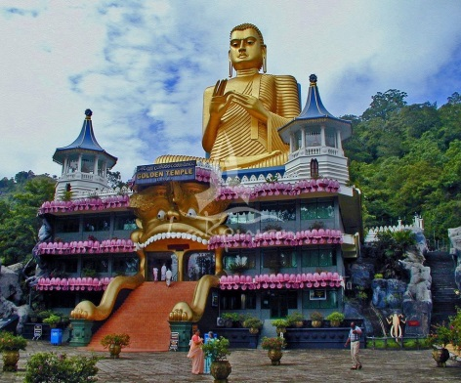
Шри Ланка
ОСТРОВЪТ КАТО СЪЛЗА, БОГАТ НА ДИВА ПРИРОДА И ОСТАНКИ ОТ РАННИ ЦИВИЛИЗАЦИИ

12 дни/ 9 нощувки / 9 закуски / 9 вечери

По маршрут: София - Доха - Коломбо – Анурадхапура – Сигирия – Полонаруа – Дамбула – Канди – Пинавела – Вадува/Бентота - Коломбо – Доха - София

Дати: от 12 април до 23 април 2016 г.
от 09 октомври до 20 октомври 2016 г.

1 ден София - Коломбо
Отпътуване от София в 20.40 ч. с редовен полет на QATAR AIRWAYS за Доха. Продължаване същата вечер в 02.15 ч. за Коломбо.
2 ден Коломбо
Кацане в 09.25 ч. на летището в Коломбо и трансфер до хотела. Настаняване и кратка почивка.
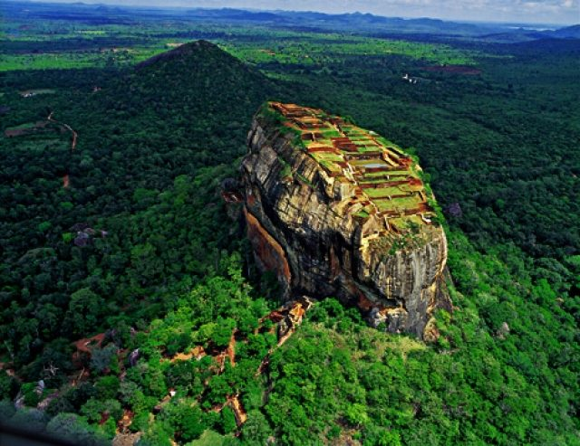
В късния следобед начало на туристическа обиколка, която предвижда посещение на английския форт, служил дълго като седалище на английската администрация на острова, крайбрежната улица, холандската църква, построена през 1749 г., както и площада на Независимостта. Посещение на шоу-представление с традиционни танци. Връщане в хотела. Вечеря. Нощувка.
3 ден Коломбо – Анурадхапура - Сигирия
Закуска. Отпътуване за Анурдхапура (UNESCO) и начало на туристическата програма. Градът е един от най - големите и най - древни градски средища на острова. Още през IV в.пр.н.е. се превръща в столица на местно кралство и запазва този си статут в продължение на 15 века. В този период градът се налага като един от най - значимите градски центрове в Южна Азия. През вековете се развива до важен будистки център, като най - голям интерес за туристите представлява ступата Руванели, както и считаното за едно от най - старите дървета в света Шри Маха Бодхи, което според легендата е клонка, пренасяна от дървото, под което Буда получава просветление. Настаняване в хотел в района на Сигирия. Вечеря. Нощувка.
4 ден Сигирия - Полонаруа
Закуска. Рано сутринта се предвижда посещение на Сигирия - древен археологически комплекс, където са намерени останки от дворец, датиран от V в. Сигирия впечатлява и с 200-метровия скален блок, който се издига над комплекса и е създаден от магмата на застинал вулкан. За ентусиастите предстои изкачване по стръмни стълби, които отвеждат до върха на скалата, от която се разкрива красива гледка. Продължаване за Полунаруа – втория по значение археологически комплекс в Шри Ланка. Древен градски център, създаден още през XVI в. и превърнат във важен селскостопански и търговски център. Връщане в хотела. Вечеря. Нощувка.
5 ден Дамбула – Канди
Закуска. Посещение на Скалния храм в Дамбула (UNESCO). Храмът, вграден в скалата, е създаден още през III в. и е едно от най – значимите будистки светилища в Шри Ланка. Отпътуване за Канди. Предвиждат се попътни посещения на градина за екзотични подправки, в която се отглеждат канела, кардамон, черен пипер и др., както и на фабрика за батик – древен способ за оцветяване на тъкани и други материи, при който се използват восък и различни органични багрила и накрая разходка из Кралската Ботаническа Градина. Пристигане във втория по големина град на острова. Вечерна разходка в Канди (UNESCO) - последната столица на синхалските царе, която през 1815 г. преминава в английски ръце. Градът е важно религиозно средище, в което се намира една от най - важните будистки реликви – Храмът на зъба на Буда. По време на церемонии, когато зъбът се излага на показ, е поставян върху златен лотос, защото според преданието е открит в Индия върху лотосов цвят. Настаняване в хотел. Вечеря. Нощувка.
6 ден Канди – Пинавела – Вадува/Бентота
Закуска. Отпътуване за Вадува/Бентота с попътна спирка в приюта за слонове в Пинавела. Резерватът за осиротели слончета е създаден през 1975 г. с цел да приютява изоставени или ранени слонове. В момента на територията на резервата живеят около 100 слона, от които 25 са новородени. Пристигане в района на Вадува/Бентота и настаняване в хотел. Бентота се намира на юг от столицата Коломбо, в югозападната част на острова и е считана за най- красивия курортен район на страната. Плажовете с бял пясък, тропическата растителност и тюркоазено сините води на Индийския океан са гаранция за едно незабравимо изживяване. Вечеря. Нощувка.
7 ден Вадува /Бентота – Балапития - Гол (екскурзия по желание)
Закуска. Свободно време за релакс в хотела или възможност за еднодневна екскурзия и опознаване на югозапазното крайбрежие. Отпътуване за Балапития – крайбрежен град, намиращ се в южната част на острова, където с лодка ще можете да се насладите на красивата река Маду Ганга и ще минете през приказни селца, както и през някои от 23-те острова в реката, преди да се върнете обратно, за да продължите към Гол. По пътя ще имате възможност да посетите фабрика за дървени маски, носени по време на ритуалните фолклорни танци в миналото, а днес използвани за декорация. Пристигане в Гол и туристическа обиколка на града, включваща Холандското пристанище, старата Холандска къща, Морския музей и др. Връщане в Бентота. Вечеря. Нощувка.
8 ден Вадува - Бентота
Закуска. Свободно време за плаж и почивка. Вечеря. Нощувка.
9 ден Вадува - Бентота
Закуска. Свободно време за плаж и почивка. Вечеря. Нощувка.
10 ден Вадува - Бентота
Закуска. Свободно време за плаж и почивка. Вечеря. Нощувка.
11 ден Вадува – Бентота - Доха
Закуска. Освобождаване на стаите в хотела до 12.00 ч. /можете да си оставите куфарите в багажното отделение на хотела/. Свободно време за плаж или за последни покупки преди отпътуване в Бентота. Трансфер за полет до Доха в 21.50 ч.
12 ден Доха - София
Кацане в Доха в 00.05 ч. Полет за София в 06.50 ч. Кацане на аерогара София в 12.00 ч.

КРАЙНИ ЦЕНИ с включени летищни такси:
3927 лв. – за дата на тръгване 12.04.
4039 лв. – за дата на тръгване 09.10.

Ранни записвания: отстъпка 130 лв. до 20.03.2016 г. за дата на тръгване 09.10.

Цената включва: международен самолетен билет София – Доха - Коломбо – Доха - София, летищни такси, 9 нощувки в хотели 4****, от които 1 – в Коломбо, 2 – в района на Сигирия, 1 – в Канди, 5 - Вадува /Бентота, 9 закуски, 9 вечери, всички трансфери по програмата, местни екскурзоводи с превод на български от водача на групата, входни такси за посочените обекти, туристическа програма на български език, посещение на резервата за слонове в Пинавала, кралската ботаническа градина в Канди, традиционно представление в Коломбо, водач - преводач от агенцията, придружаващ групата до 9-я ден.
Цената не включва: бакшиши за местни екскурзоводи и шофьори – 30 EUR, бакшиши за пренасяне на багажа в хотелите, eднодневна екскурзия до Балапития и Гол – 115 EUR при мин. 10 тур. /групата се придружава от българския водач/, такса за камера и фотоапарат при снимане вътре в обектите.
Доплащане за:
- единична стая – 340 EUR за дата на тръгване 12.04., 349 EUR за дата 09.10.
- медицинска застраховка с покритие 25 000 EUR – 22 лв., за лица над 65 г. – 31 лв., над 70 г. – 44 лв.
- при недостигнат мин.брой от 15 туристи и при записани не по – малко от 10 тур. – 70 EUR
- виза за Шри Ланка – 30 USD (полага се на място при влизане в страната)

Примерни хотели, предвидени по програмата: hotel Colombo Ozo – 4* (www.ozohotels.com/colombo-srilanka) или подобен в Коломбо, hotel Aliya Resort -4* (www.aliya-resort-and-spa-sigiriya-sri-lanka.ww.lk/) или подобен в района на Сигирия/Дамбула, Topaz Hotel– 4* (http://www.hotel-topaz-kandy-sri-lanka.en.ww.lk) или подобен в Канди, hotel Citrus Waskaduwa – 4* (www.citrusleisure.com/ourhotels-en.html) или подобен в Вадува.

Минимален брой туристи за осъществяване на екскурзията: 15 туристи – за основния тур до 9-я ден, минимален брой за продължението на тура след 9-я ден – 5 туристи.

Срок за уведомление при недостигнат минимален брой туристи: 10 дни преди началната дата

Начин на плащане: депозит – 50 % от пакетната цена, доплащане – до 30 дни преди отпътуване.
Застраховка „Отмяна на пътуване“: предоставяме възможност за сключване на допълнителна застраховка “Отмяна на пътуване” по чл. 80, ал. 1, т.14 от Закона за туризма, покриваща разходите за анулиране на пътуването, за съкращаване и прекъсване на пътуването, поради здравословни причини на пътуващия, негови близки, неотложно явяване на дело, съкращаване от работа и др. Стойността на застраховката се изчислява на база крайна дължима сума по договора, като има значение и възрастта на Потребителя. В зависимост от възрастта на туриста стойността на застраховката е между 3% и 8% върху крайната дължима сума по договора за организирано пътуване.
Туроператор “ТА Мондел Травел” е застрахована по смисъла на чл. 97, ал.1 от Закона за туризма в застрахователна компания АЛИАНЦ БЪЛГАРИЯ със застрахователна полица № 13160153000000034/ 30.06.2015 г.

